ГУАП
кАФЕДРА № 32
ОТЧЕТ
ЗАЩИЩЕН С ОЦЕНКОЙ
ПРЕПОДАВАТЕЛЬ
Старший преподаватель |  |  |  | Трубенева С.Н.
должность, уч. степень, звание |  | подпись, дата |  | инициалы, фамилия
ОТЧЕТ О ЛАБОРАТОРНОЙ РАБОТЕ
Создание схемы бизнес-процесса
по курсу: Информатика. Основы цифровой грамотности

РАБОТУ ВЫПОЛНИЛ
Студент гр. № | 3522 |  |  |  | Кретова А.А.
 |  |  | подпись, дата |  | инициалы, фамилия
Санкт-Петербург 2025

Оглавление
Задание 1. Создание сайта визитки самозанятого Кретовой А.А. 3
Выводы по проделанной работе: 5

Лабораторная работа №7
Создание схемы бизнес-процесса
Цель работы: освоение практических навыков разработки и ручной доработки веб-сайта на основе шаблонного решения с целью обеспечения его уникальности, адаптивности и функциональности, а также изучение способов размещения и публикации сайта на доступных в Российской Федерации хостинг-платформах.
Задание:
- Создать сайт-визитку или сайт-портфолио с обязательной ручной доработкой шаблонного решения.

Задание 1. Создание сайта визитки самозанятого Кретовой А.А.
Для создания сайта был выбран некоторый стек технологий: React+Vite.
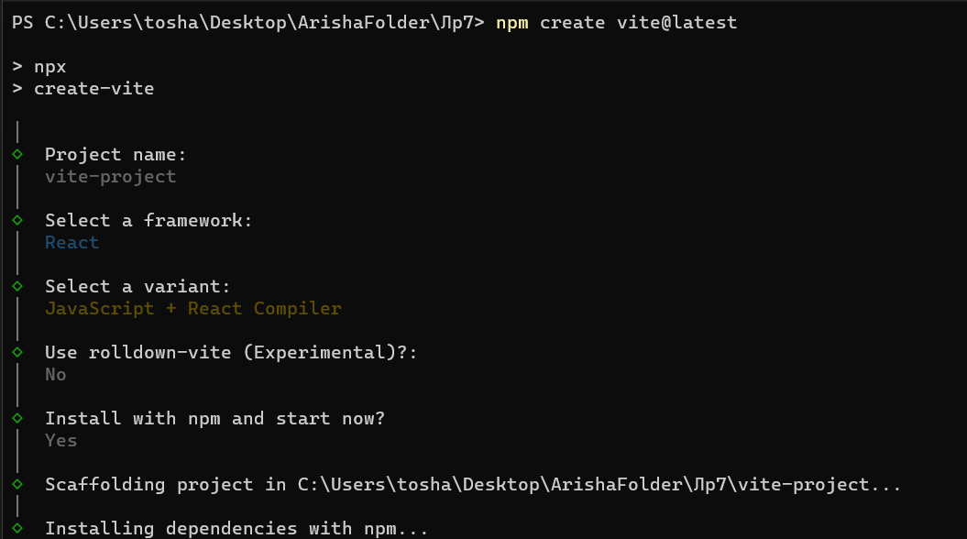
Рисунок 1 – Процесс создания проекта
После выполнения консольной команды (Рисунок 1) в текущей директории будет создан проект (Рисунок 2).
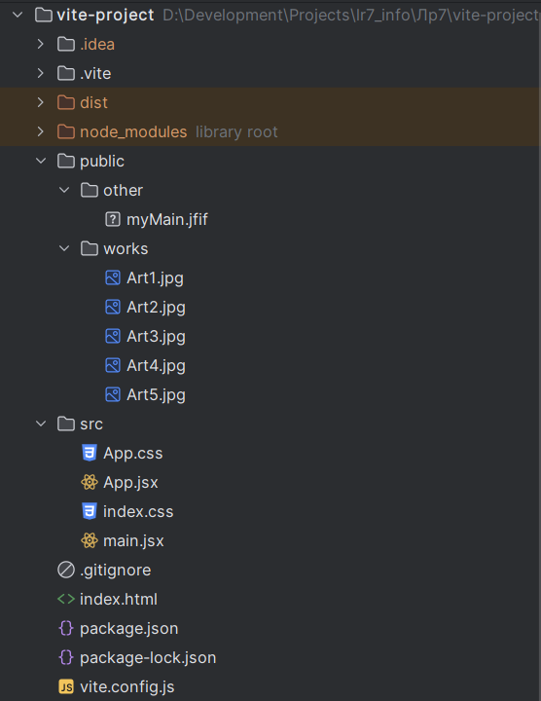
Рисунок 2 – Структура проекта
После подготовки проект можно было приступить к написанию основной части. С исходным кодом можно ознакомиться по ссылке: https://github.com/opplo1/Informatic_lab/tree/main/Лр7/vite-project
Далее перейдя по ссылке: https://opplo1.github.io/Informatic_lab/ или отсканировав QR код (Рисунок 3) можно увидеть полученный сайт. Сайт размещен на GitHub Pages. GitHub Pages это бесплатный хостинг статических сайтов от GitHub, который позволяет публиковать веб-сайты (HTML, CSS, JavaScript, Markdown) прямо из репозитория.


Рисунок 3 – QR код для перехода на сайт

Выводы по проделанной работе:
В результате выполнения работы был разработан и опубликован сайт-визитка самозанятого, реализованный с использованием стека технологий React и Vite.
В рамках работы были реализованы основные элементы веб-страницы, включая навигационное меню с плавной прокруткой к разделам, галерею изображений, форму обратной связи с валидацией вводимых данных и нижний колонтитул веб страницы с контактной информацией и ссылками на социальные сети. Отдельное внимание было уделено адаптивности сайта и корректному отображению интерфейса на устройствах с различными размерами экрана.
Разработанный сайт был успешно размещён на платформе GitHub Pages, что позволило ознакомиться с процессом публикации статических веб-приложений и принципами их распространения через удалённый репозиторий. В результате выполнения лабораторной работы были закреплены знания в области основ веб-разработки, работы с системой контроля версий и инструментами сборки современных веб-приложений.

